Galápagos - 2020
MN Santa Cruz - Ilhas do Oeste
Quinta a Segunda - 4 noites

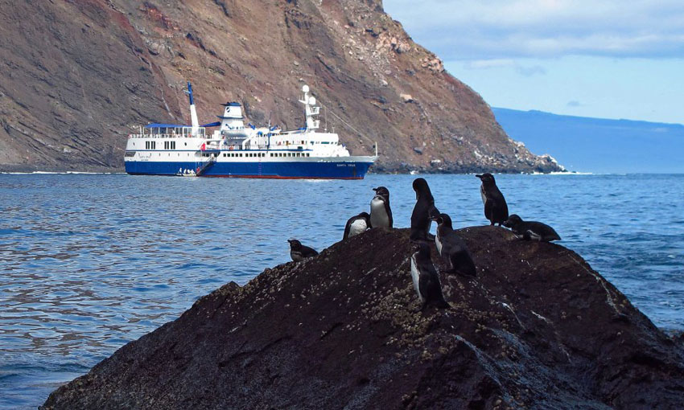

1º dia - Quito ou Guayaquil
Chegada a Quito ou Guayaquil. Recepção e traslado privativo ao hotel. Hospedagem por 1 noite, com café da manhã.

2º dia - Quito ou Guayaquil - Galápagos - MN Santa Cruz
Após café da manhã, traslado privativo ao aeroporto para embarque com destino ao arquipélago de Galápagos.
Ilha de Baltra
Chegada a Ilha de Baltra. Recepção e traslado ao píer para embarque no MN Santa Cruz. Palestra de orientação e almoço.

Cerro Dragón
Na costa norte da ilha Santa Cruz se encontra o Cerro Dragón, onde faremos uma caminhada ao redor de uma laguna salobra, frequentada por aves costeiras, patos e flamingos. Em direção ao interior, o caminho oferece uma linda vista da baía e das ilhas ocidentais do arquipélago. Oportunidade para observar iguanas terrestres.
Regresso ao navio, coquetel de boas vindas, palestra sobre o plano de expedição do dia seguinte e jantar.

3º dia - MN Santa Cruz
Punta Vicente Roca (Ilha Isabela)
Como não há lugar para desembarcar neste ponto, a exploração da costa é realizada em barco a motor. Será possível observar a dramática geologia da área, que possui restos de fluxos de lava e capas de cinza vulcânica solidificada. É ponto de nidificação de cormorões não voadores, a única ave marinha do mundo – além dos pinguins – que mudou sua condição de ave voadora para ave mergulhadora. A vida silvestre aqui
também inclui lobos marinhos, lobos de dois pêlos de Galápagos, pingüins de Galápagos, atobás de Nazca e patas azuis e gaivotas. De acordo com as condições do mar, será possível praticar snorkeling ao longo das falésias do parcialmente submerso Vulcão Equador, no extremo norte da Ilha Isabela. Esta região possui uma vida marinha impressionantemente rica e é visitada em diferentes estações por tartarugas verdes do Pacífico e também pelo gigante peixe Mola Mola. Almoço a bordo.

Punta Espinoza (Ilha Fernandina)
À tarde, visita a ilha mais jovem do Parque Nacional Galápagos, Fernandina. Desembarque seco para uma caminhada de 2 km sobre lava negra. Punta Espinoza possui uma combinação fantástica de rochas de lava recente e muita vida animal. Como nesta ilha não existem mamíferos introduzidos, Fernandina possui um entorno virgem e a mais densa população de iguanas marinhas, que por sua vez compartilham seu espaço com lobos marinhos, caranguejos sayapas, o gavião de Galápagos, pinguins e cormorões não voadores. Tempo para praticar snorkeling. Palestra de orientação e jantar.

4º dia - MN Santa Cruz
Estação Científica Charles Darwin (Ilha Santa Cruz)
Pela manhã, desembarque seco para visitar a Estação Científica Charles Darwin e seu programa de criação de tartarugas gigantes, lar do célebre “Solitário George” – o último de sua espécie. Há um impressionante bosque de cactos gigantes e muitas aves terrestres. Este é o centro de pesquisa científica, preservação e administração do Parque Nacional. Logo após, saída para a parte alta da ilha e almoço.

Parte Alta e Reserva de Tartarugas El Chato (Ilha Santa Cruz)
Após o almoço, o guia informará sobre algumas oções de passeios. Ao final da tarde, regresso a Puerto Ayora e embaarque no MN Santa Cruz. Plano de expedição para o dia seguinte e jantar.

5º dia - MN Santa Cruz
Baía do Correio e Mirante da Baronesa (Ilha Floreana)
Após o café da manhã, passeio nos botes zodiacs, ao longo dos estreitos canais da costa norte da ilha Floreana, observando lobos marinhos, tartarugas marinhas e raia mantas. Em seguida, visita ao Mirante da Baronesa, de onde é possível apreciar espetaculares paisagens desta ilha. Desembarque na Baía do Correio para visitar o histórico barril que data de 1793, onde é possível deixar postais para que visitantes de outros barcos as levem de mão em mão até seus destinatários, como vem sendo feito há 200 anos. Oportunidade para realizar snorkelling a partir da praia. Almoço a bordo.

Punta Cormorant e Ilhota Champion (Ilha Floreana)
À tarde, exploração da ilhota Champion, seja nos zodiacs ou no bote com fundo de vidro. Este local é conhecido como um dos melhores para a prática de snorkel.
Em seguida, desembarque molhado em Punta Cormorant, praia de cor verde devido a presença de cristais de um mineral chamado olivina. Uma caminhada fácil nos levará até uma lagoa salgada onde flamingos, patos, quero-queros reais, garças e outras aves se alimentam. Visitaremos também uma praia de coral branco usada pelas tartarugas marinhas para aninhar de dezembro a maio.Regresso ao barco, coquetel de despedida, palestra e jantar.

6º dia - MN Santa Cruz - Ilha de Baltra - Quito ou Guayaquil
Ilha Baltra
Após o café da manhã, desembarque na Ilha de Baltra e traslado ao aeroporto para embarque com destino a Quito ou Guayaquil.

CIDADE | HOTEL | CATEGORIA | TIPO DE APTO | NOITES
Quito | JW Marriott | Luxo | Deluxe Room | 1
Cruzeiro | MN Santa Cruz | Luxo | Expedition Deck Cabin Explorer | 4

Preço do Roteiro Terrestre e Marítimo por pessoa, em US$
VALIDADE | 1 jan a 31 dez 20
Apto Duplo | US$ 4.415

Valores informativos sujeitos a disponibilidade e alteração de valores até a confirmação. Preços finais somente serão confirmados na efetivação da reserva. Não são válidos para períodos de feiras, feriados, Natal e Reveillon, estando sujeitos a políticas e condições diferenciadas.

Observação:
Os hotéis mencionados acima incluem taxas locais.
O critério internacional de horários de entrada e saída dos hotéis, normalmente é:
Check-in: 15h00 Check-out: 12h00

Importante:
- Saída do MN Santa Cruz – 4 noites: às quintas-feiras
- Suplemento para o MN Santa Cruz na alta temporada - 21 a 25 dez 2020 / 25 a 31 dez 2020 / 31 dez a 04 jan 2021: US$ 203 por adulto e US$ 122 por criança
- Parte aérea no trecho interno Quito/Galápagos/Quito: a partir de US$ 635,00 por adulto e US$ 477 por criança
- Idade mínima permitida para crianças: 6 anos
- Crianças menores de 12 anos dividindo a mesma cabine com os pais, acomodados em sofá cama: 25% de desconto sobre a tarifa da cabine dupla.

Recomendação:
- Recomenda-se levar em todos os passeios nas Ilhas Galápagos protetor solar, boné, sapatos confortáveis para caminhadas e roupas de reserva (bermuda e camiseta).

Observações:
A rota e a programação podem variar de acordo com as políticas e o regulamento do Parque Nacional, condições climáticas, mudanças de estação, razões de segurança ou encontros com a fauna silvestre. A segurança fará sempre parte da programação diária de atividades. Por favor, siga todas as indicações. É obrigatório usar o colete salva-vidas durante os traslados em bote a motor entre o barco e a praia. A flexibilidade é essencial quando se está em áreas naturais. Devido à origem vulcânica das ilhas e ao fato de que a maioria das caminhadas é feita em terreno vulcânico irregular, os hóspedes devem estar em boa condição física para este tipo de passeio. O barco também organiza atividades como passeios em bote a motor, observação do oceano no bote com fundo de vidro, snorkeling, natação e palestras, que complementam a experiência de cada participante.

A Equipe de Expedição fornecerá o equipamento de snorkeling (máscara, snorkel, nadadeiras, colete e sacola rede). Não dispomos de máscaras com prescrição. Recomendamos levar traje de mergulho curto (wet suit de neoprene) entre os meses de junho e dezembro.

Para as visitas às ilhas há 2 tipos de desembarque:
Desembarque Seco - Os hóspedes desembarcam do bote a motor diretamente em um píer ou rochas.
Desembarque Molhado - O bote a motor se aproxima da praia e os hóspedes desembarcam com a água na altura do joelho, caminhando até a areia.

O roteiro inclui:
- 1 noite em Quito
- Café da manhã diário
- 4 noites de acomodação no MN Santa Cruz
- Todas as refeições durante o cruzeiro (exceto bebidas)
- Palestras a bordo
- Explorações terrestres com guias naturalistas, em idioma inglês ou espanhol
- Traslados nas Ilhas Galápagos
- Traslados privativos em Quito

O roteiro não inclui:
- Passagem aérea no trecho interno
- Taxas de embarque, segurança, combustível e outras
- Taxa do Parque Nacional Galápagos: US$ 100,00 por pessoa
- Cartão de controle de imigração: US$ 20,00 por pessoa
- Aluguel de roupa de mergulho
- Despesas com documentos e vistos
- Despesas de caráter pessoal, gorjetas, telefonemas, etc.
- Qualquer item que não esteja no programa

Documentação necessária para portadores de passaporte brasileiro:
- Seguro-Saúde: obrigatório para o Equador
- Passaporte: validade mínima de 6 meses da data de embarque com 2 páginas em branco ou carteira de identidade original e em bom estado de conservação (não é válido carteira de habilitação ou classista)
- Visto: não é necessário visto para o Equador
- Vacina: é necessário Certificado Internacional de Vacina contra febre amarela (11 dias antes do embarque)

Valores em dólares americanos por pessoa, sujeitos à disponibilidade e alteração sem aviso prévio.
08/11/2019

